
ООО «Энергосберегающая компания «ТЭМ»



Аналоговый датчик влажности

ПАСПОРТ
ЭС 00000000.000.000 ПС

www.tem-pribor.com
111020, Москва, ул. Сторожевая, д. 4, строение 3
Тел: (495) 234-30-85 (86,87), (495) 730-57-12
249100, Калужская область, г.Таруса, Серпуховское шоссе, д.24
Тел: (484) 352-62-47
- Основные сведения

- Назначение

Аналоговый датчик влажности (далее — датчик), построенный на базе прецизионного сенсора относительной влажности HIH-4000-003, представляет собой измерительное устройство для непрерывного мониторинга уровня влажности окружающей среды.
Датчик преобразует значение относительной влажности воздуха в пропорциональное выходное напряжение постоянного тока по линейной зависимости:

V<sub>OUT</sub> = V<sub>SUPPLY</sub> × (0,0062 × %RH + 0,16)

где:

V<sub>OUT</sub> — выходное напряжение, В;
V<sub>SUPPLY</sub> — напряжение питания, В;
%RH — относительная влажность, %.

Выходной сигнал может быть считан аналого-цифровым преобразователем (АЦП) контроллера, ПЛК, микроконтроллера или специализированного измерительного прибора.

Области применения:

- Системы климат-контроля и вентиляции зданий;
- Промышленные системы мониторинга параметров среды;
- Сельскохозяйственные комплексы и теплицы;
- Складские помещения и архивы;
- Умные дома и системы автоматизации;
- Метеорологические станции;
- Оборудование для сушки и увлажнения воздуха.

Требования к окружающей среде:

Окружающая среда не должна быть взрывоопасной, не должна содержать токопроводящей пыли, агрессивных газов и паров в концентрациях, разрушающих металлы и изоляцию. Не допускается прямое попадание воды, конденсата, масел и химических реагентов на чувствительный элемент (при исполнении без соответствующей защиты).

- Варианты исполнения корпуса

- Корпус с защитой IP44

- Технические характеристики

  - Состав датчика

Датчик поставляется в пластиковом, оснащенным гермовводами для подключения линий снятия аналогового сигнала.

  - Основные параметры приведены в таблице 1

Таблица 1
Характеристика | Значение
Масса, г | Не более 100
Рабочая температура, ˚С | от -40 до +85
Относительная влажность (рабочая), %RH | 0...100 (без конденсата)
Напряжение питания, В (DC) | от 4 до 5,8
Потребляемый ток, мА | Не более 0,2
Тип выходного сигнала | Аналоговый, напряжение
Выходное напряжение, В | 3.198 (при 75.3% RH)
Точность измерения, %RH | ±3,5 (при 25°C, 0...100% RH)
Время отклика, с | 5

- Указание по монтажу и подключению

  - Требования к месту установки

- Датчик должен устанавливаться в зоне, репрезентативной для измеряемого объёма воздуха;
- Избегать мест с прямым воздействием солнечных лучей, источников тепла, сквозняков;
- Обеспечить свободную циркуляцию воздуха вокруг чувствительного элемента;
- Минимальное расстояние от стен и препятствий — не менее 100 мм;
- Не устанавливать в местах возможного образования конденсата (при отсутствии защиты).

  - Механический монтаж

- Разметить точки крепления на поверхности;
- Закрепить датчик с помощью винтов или клеевого состава, совместимого с АБС-пластиком;
- Убедиться в надёжности крепления и отсутствии механических напряжений на корпусе.

  - Электрическое подключение

Требования к кабелю:

- Тип: витая пара категории не ниже 3 или экранированный кабель;
- Сечение жил: 0,2...0,5 мм²;
- Максимальная длина линии: до 50 м;
- Прокладка: вдали от силовых кабелей, источников ЭМ-помех.

- Габаритные размеры и назначение выводов

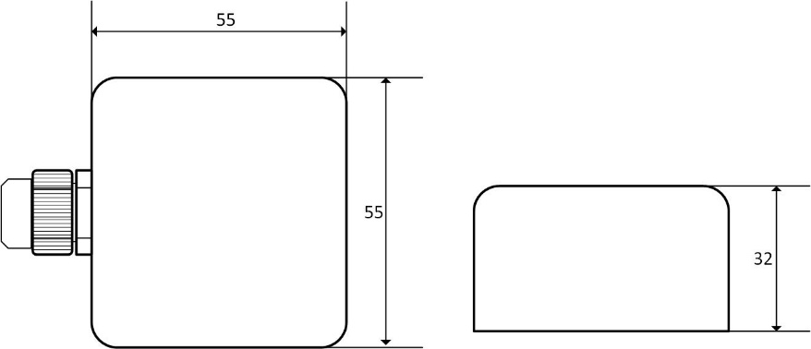

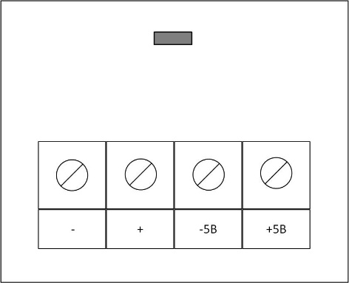

+ | Подключение аналогового выхода (выход напряжение)
- | Подключение аналогового выхода (выход напряжение)
-5В | Подключение источника питания
+5В | Подключение источника питания

- Ресурсы, сроки службы и хранения

  - Средний срок службы датчика не менее 7 лет.
  - Условия хранения датчика в части воздействия климатических факторов 2 по ГОСТ 15150-69.
  - Датчик необходимо хранить в крытых помещениях. При хранении необходимо обеспечить его сохранность, комплектность и товарный вид. Не допускается хранение датчика в помещениях, содержащих пыль и примеси агрессивных паров и газов.
  - Срок хранения датчика не должен превышать 12 месяцев при хранении в крытых помещениях в условиях, исключающих контакт с влагой и отсутствии в окружающей атмосфере токопроводящей пыли и паров химически активных веществ, разрушающих изоляцию токопроводов.
  - Указанные ресурсы, сроки службы и хранения действительны при соблюдении потребителем требований настоящего паспорта.

- Гарантии изготовителя

  - Изготовитель гарантирует работу изделия и соответствие качества изделия техническим требованиям в течение гарантийного срока при условии соблюдения указаний по установке и эксплуатации.
  - Гарантийный срок эксплуатации – 12 месяцев с даты продажи.
  - В течение гарантийного срока покупатель имеет право на ремонт или замену изделия при обнаружении неисправностей, произошедших по вине изготовителя и при условии выполнения указаний по установке и эксплуатации.

- Сведения об утилизации

Утилизация изделия (переплавка, захоронение, перепродажа) производятся в порядке, установленном Законом РФ от 22 августа 2004 г. № 122-ФЗ «Об охране атмосферного воздуха», от 10 января 2003г. № 15-ФЗ «Об отходах производства и потребления», а также другими российскими и региональными нормами, актами, правилами, распоряжениями и пр., принятыми во использование указанных законов.

- Сведения о сертификации

Продукция не подлежит обязательной сертификации.

- Комплект поставки

№ | Наименование | Кол-во | Примечание
1 | Датчик влажности | 1 шт. | В корпусе согласно заказу
2 | Паспорт (настоящий документ) | 1 экз.
3 | Упаковка | 1 шт. | Антистатический пакет + картонная коробка

Настоящий паспорт является документом, подтверждающим качество и технические характеристики изделия. Сохраняйте паспорт в течение всего срока эксплуатации датчика.

Дата изготовления: «___» __________ 20 г.
Заводской номер: ____________________
ОТК: ____________________



www.tem-pribor.com
111020, Москва, ул. Сторожевая, д. 4, строение 3

Тел: (495) 234-30-85 (86,87), (495) 730-57-12
249100, Калужская область, г.Таруса, Серпуховское шоссе, д.24 Тел: (484) 352-62-47
e-mail: ekotem@tem-pribor.com сайт: www.tem-pribor.com

